Test unitaire
Projet | Nom de l'élément testé | Type de l'élément testé | Version | Incrément
Alfox | 1er_Test_Ordonnanceur | Classe | 1.0

Description : | L’opération à réaliser va être de simuler différentes tâches du futur ordonnanceur à l’aide de LEDs reliées à la carte MKR FOX 1200 de manière à faire du multitâches en optimisant au maximum le temps étant donné que nous avons un laps de temps de 10min entre chaque messages.

Description du test

Scénarios concernés | Cette opération est en prévision du futur ordonnanceur ou le boitier aura besoin d’acquérir différentes données qui ne se font pas en même temps. Exemple: une led déterminera la lecture de la vitesse moyenne et du régime moteur moyen puis une autre led déterminera la lecture de la position gps.
Environnement nécessaire | IDE Arduino
Situation initiale | Code du même type pris sur internet.
Classes de tests nécessaires | Uniquement la classe de l’élément testé.
Nom du script

Auteur du test
Nom du testeur | Date | Conclusions | Validation
NEVES Maxime | 04/04/2018 | Le test est validé. | Oui

Description du script

N° | Traitement | Paramètres en entrée | Résultats attendus
1 | Test de void loop() |  | Que les 3 LEDs clignotent à des vitesses différentes (une toutes les 0.5s, une autre toutes les 1s et la dernière toutes les 2s.
2

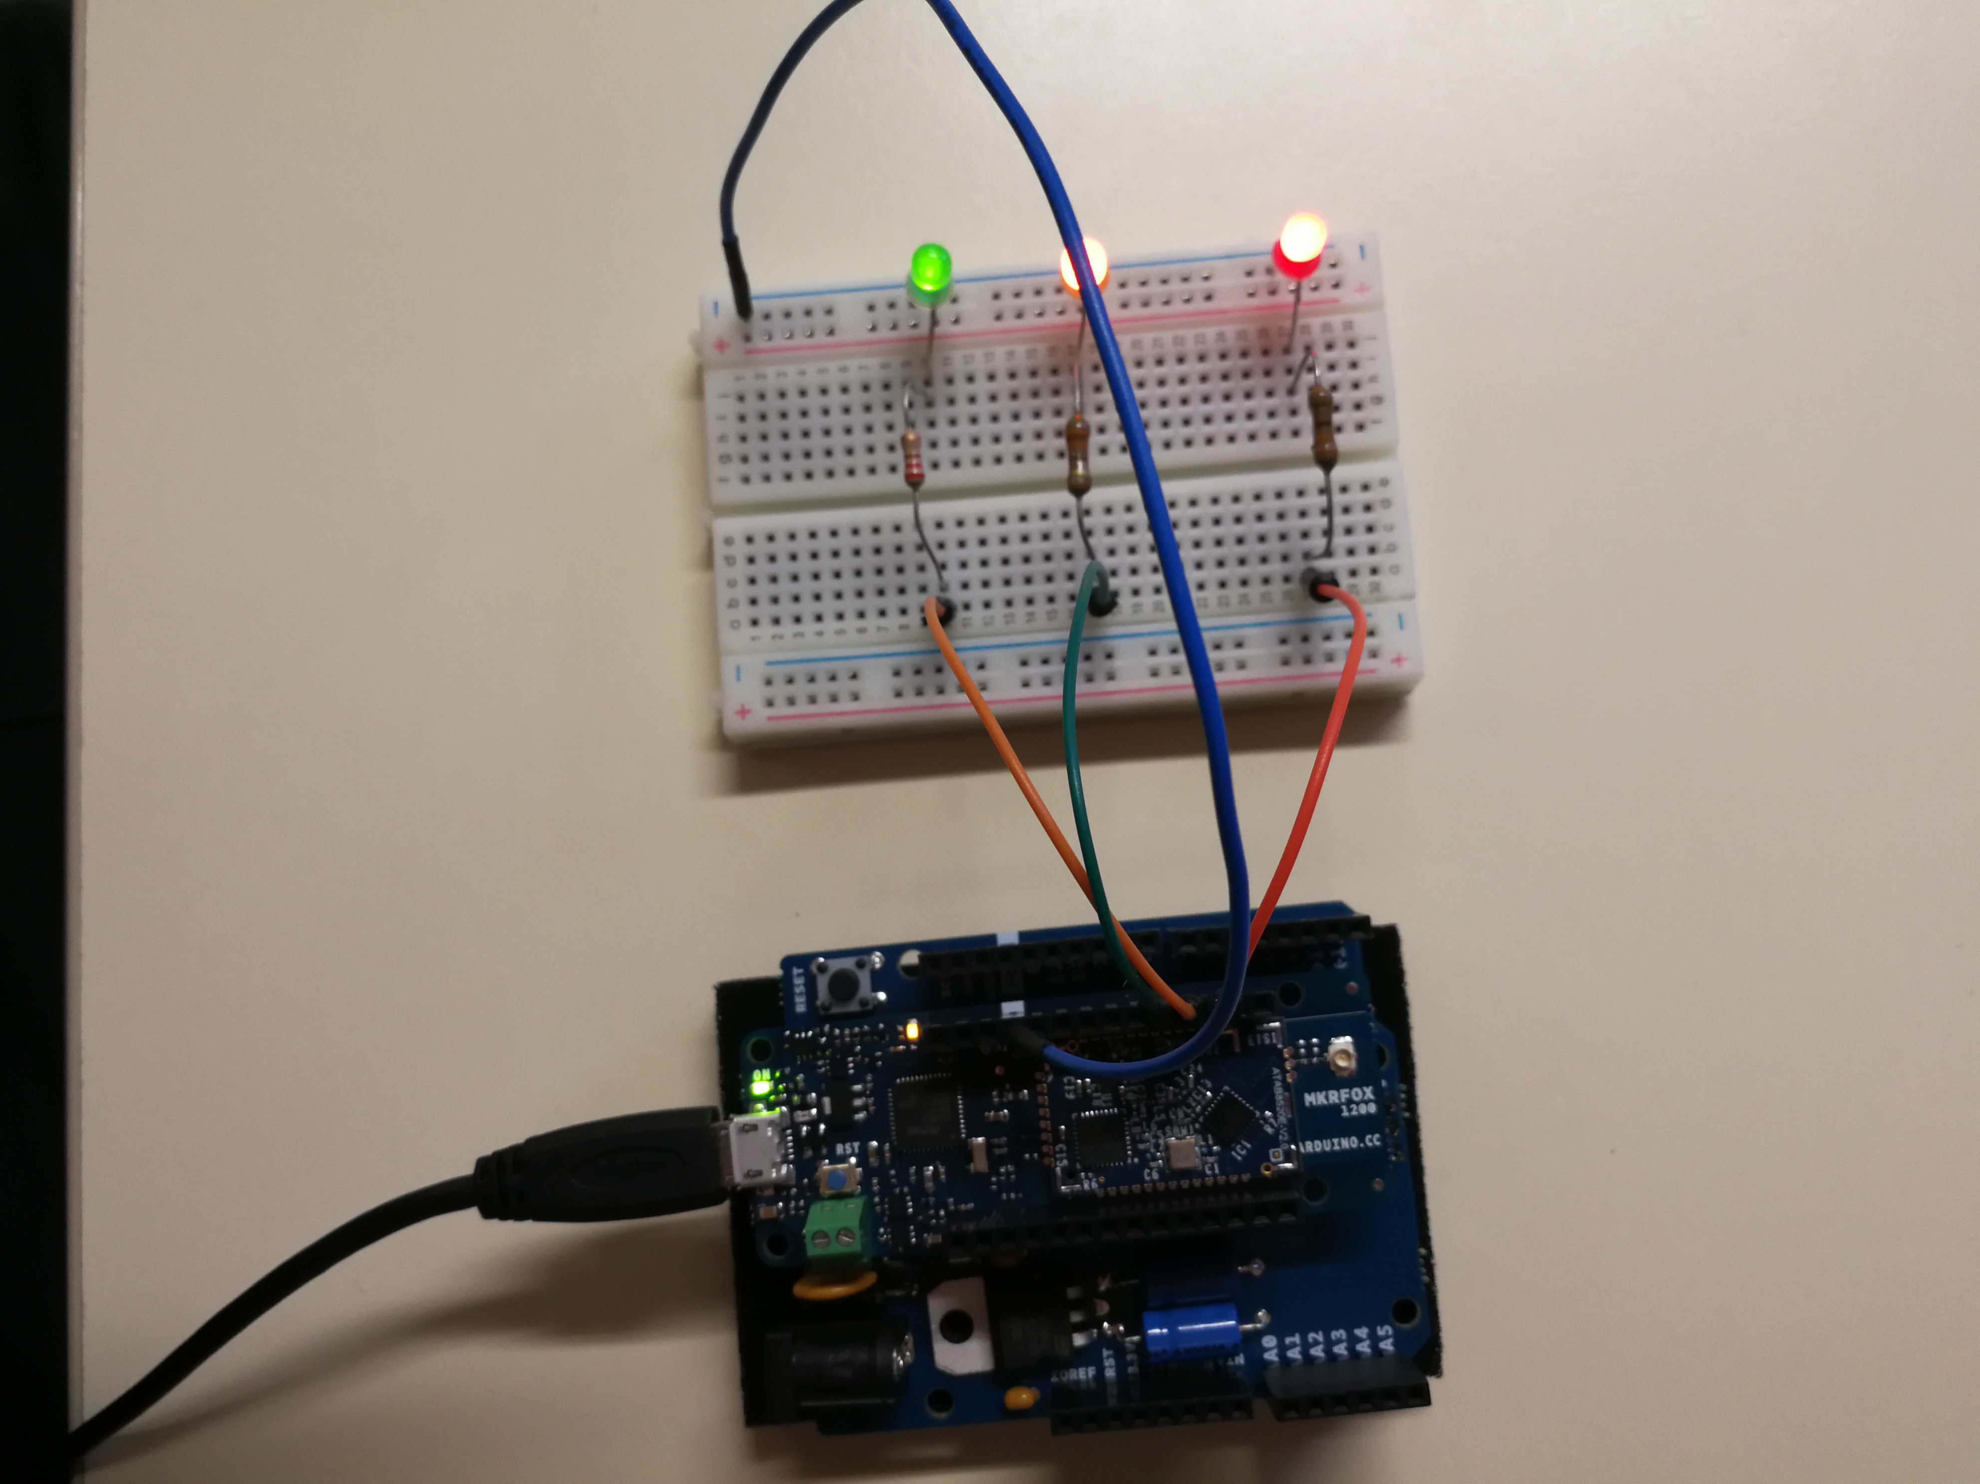

Problèmes identifies

N° | Traitement | Résultats obtenus | Gravité de l’erreur

